THỰC HÀNH THIẾT KẾ ERD QUẢN LÝ CĂN HỘ CHO THUÊ - RIKKEIREALTY
Bước 1 — Xác định Entity, Attribute, Khóa chính
Entity | Attribute cần lưu | Khóa chính (PK) đề xuất
CAN_HO | MaCH, DienTich, SoTang | MaCH
HOP_DONG_THUE | MaHD, NgayBatDau, NgayKetThuc | MaHD
KHU_VUC | MaKhuVuc, TenKhuVuc | MaKhuVuc

Bước 2 — Vẽ 2 loại quan hệ
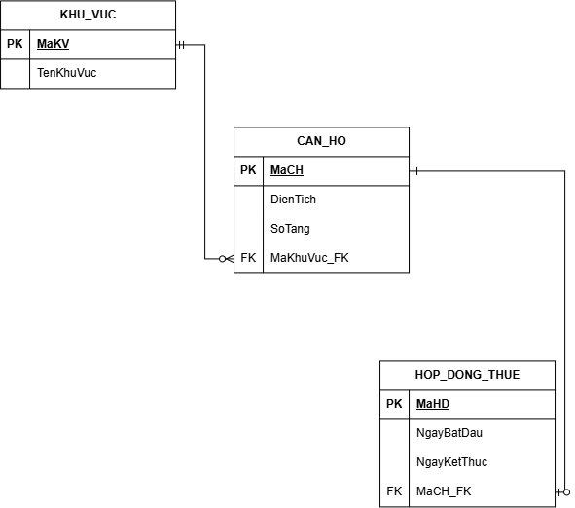

Bước 3 — Chuẩn hóa dữ liệu
Cột vi phạm dạng chuẩn 3NF là cột TenKhuVuc.
Nguyên tắc của 3NF là mọi thuộc tính không khóa phải phụ thuộc trực tiếp vào khóa chính. Ở bảng nháp này (khóa chính là MaCH), ta thấy TenKhuVuc phụ thuộc vào MaKhuVuc, mà MaKhuVuc lại phụ thuộc vào MaCH.
Nói cách khác, TenKhuVuc đang phụ thuộc gián tiếp (bắc cầu) vào khóa chính qua một cột không khóa khác (MaCH -> MaKhuVuc -> TenKhuVuc). Điều này gây dư thừa dữ liệu.

Đề xuất cách tách bảng:
Bảng 1: CAN_HO
MaCH (PK) | DienTich | MaKhuVuc (FK)
CH01 | 45 | KV01
CH02 | 60 | KV01
CH03 | 50 | KV02

Bảng 2: KHU_VUC
MaKhuVuc (PK) | TenKhuVuc
KV01 | Quận 1
KV02 | Quận 7

